***CAMPIONATUL NAȚIONAL DE TURISM SPORTIV - ȘTAFETA MUNȚILOR***

***TROFEUL ZIMBRILOR***

1. Ce denumire poartă peștera reprezentată în imagine?

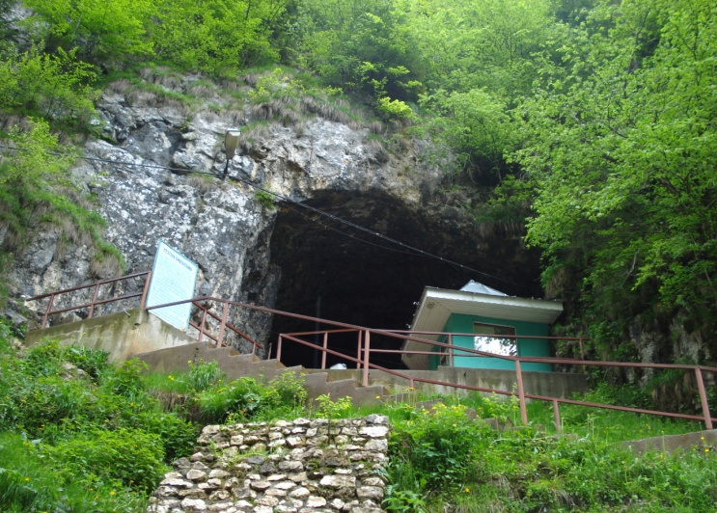

a. Peștera Muierii

***b. Peștera Dâmbovicioara***

c. Peștera Polovragi

2. În urmă cu câți ani s-a format Peștera Dâmbovicioara?

***a. 15 000 de ani***

b. 10 000 de ani

c. 20 000 de ani

3. Temperatura medie înregistrată în Peștera Dâmbovicioara este de:

***a. 10-12°C***

b. 8-10°C

c. 15-17°C

4. Peștera Dâmbovicioara are o dimensiune ce atinge:

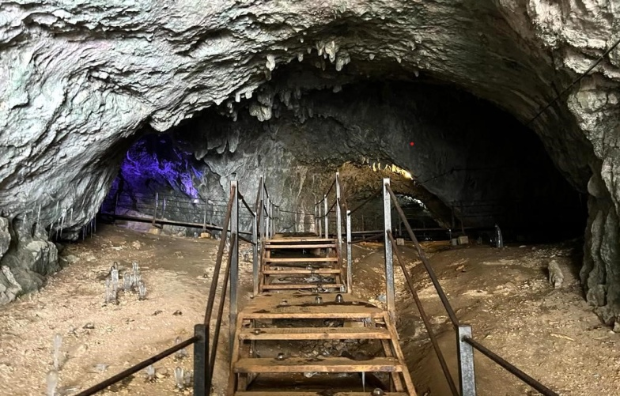

a. 245m

***b. 555m***

c. 675m

5. Jumătate din peșteră este închisă pentru a proteja:

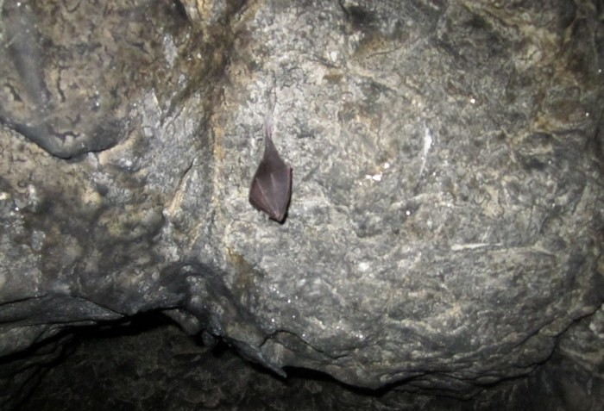

***a. Liliecii***

b. Șobolanii

c. Ratoni

6. În caz de hipotermie, încălzim victima cu o folie de supraviețuire și/sau sac de dormit și îi dăm să bea lichide:

a. Fierbinți

b. Reci

***c. Calde***

7. Când zona era atacată, peștera servea ca:

a. Adăpost pentru animale

***b. Adăpost pentru femei și copii***

c. Loc în care oamenii își ascundeau lucrurile de valoare

8. Peștera Dâmbovicioara a fost electrificată în anul:

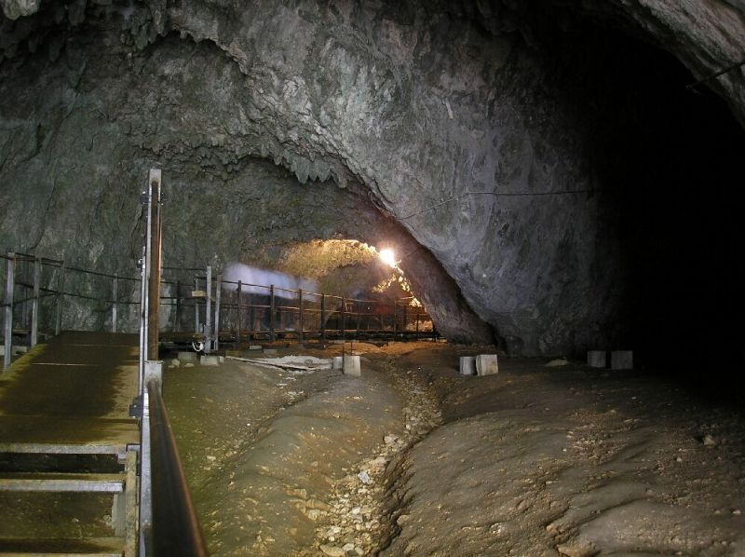

***a. 1980***

b. 1952

c. 1968

9. Cheile Dâmbovicioarei fac parte dintr-un lanț format din:

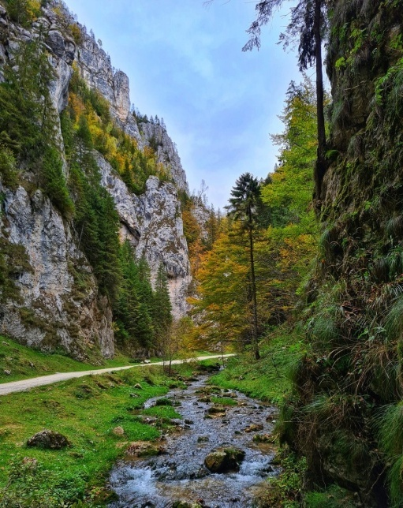

***a. 20 de chei***

b. 18 chei

c. 28 chei

10. Ce altitudine are Vârful Leaota?

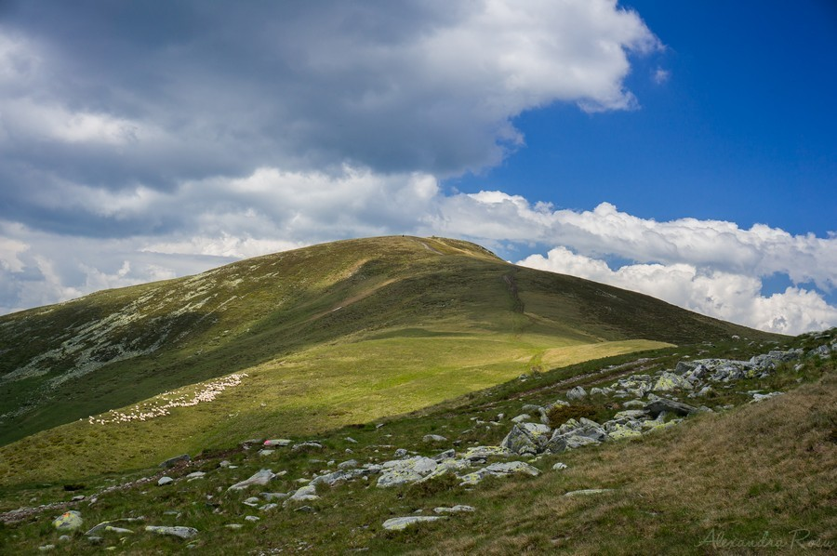

***a. 2133m***

b. 2240m

c.2178m

11. În imaginea de mai jos se află:

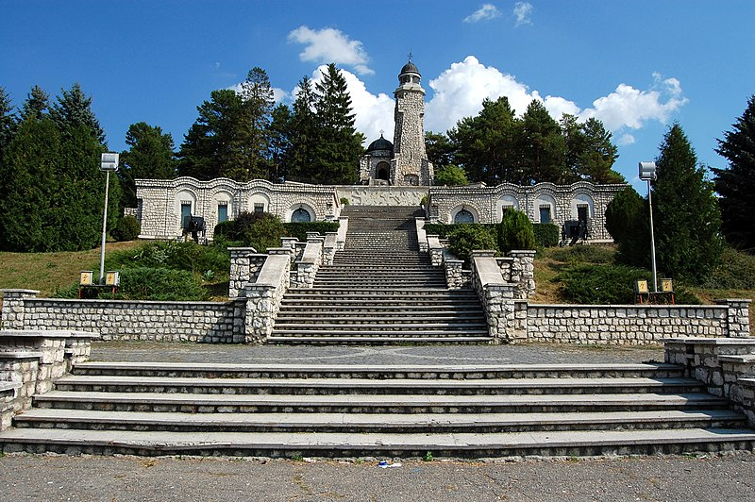

a. Castelul Bran

***b. Mausoleul Mateiaș***

c. Castelul Corvinilor

12. Cu ce munți se învecinează la Nord-Est Munții Leaota?

a. Iezer-Păpușa

b. Făgărași

***c. Bucegi***

13. În apropierea localității Rucăr putem admira crestele munților:

a. Iezer-Păpușa, Făgăraș, Retezat

b. Piatra Craiului, Ciucaș, Făgăraș

***c. Iezer-Păpușa, Făgăraș, Piatra Craiului, Leaota***

14. Cum se numește castelul din imagine?

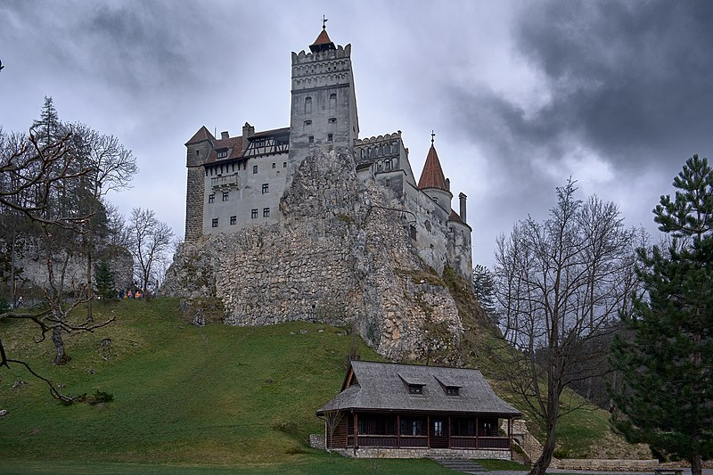

a. Castelul Peleș

***b. Castelul Bran***

c. Castelul Corvinilor

15. Castelul Bran se află situat între:

***a. Munții Bucegi și Piatra Craiului***

b. Munții Lotrului și Munții Latoriței

c. Munții Făgăraș și Piatra Craiului

16. De unde izvorăște Dâmbovicioara?

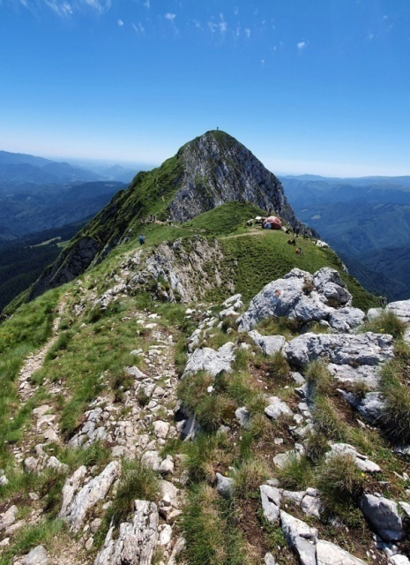

a. Vârful Moldoveanu - 2544 m

b. Vârful Zănoaga - 2387 m

***c. Vârful “La Om” - 2238 m***

17. Ce denumire poartă cheile reprezentate în imagine?

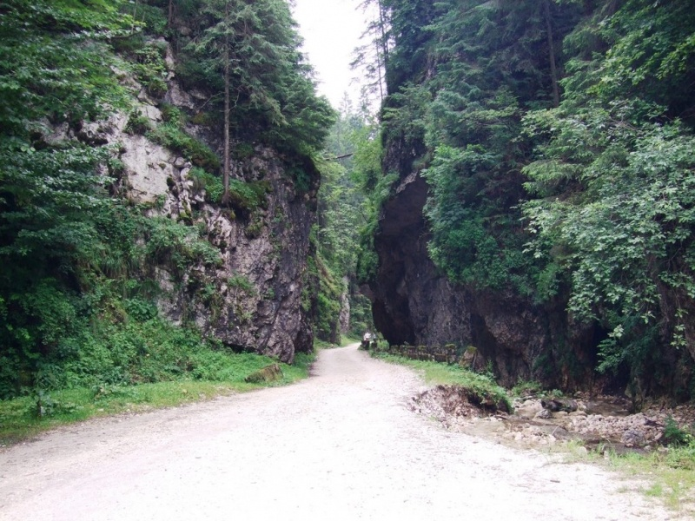

a. Cheile Oltețului

***b. Cheile Brusturetului***

c. Cheile Grădiștei

18. Precipitațiile atmosferice în Munții Leaota sunt de:

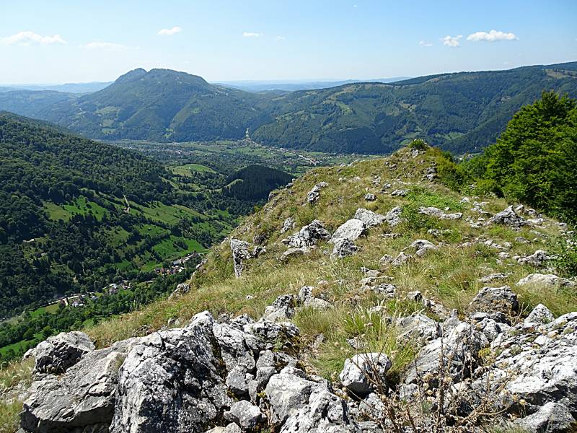

a) 2300 – 3200 mm anual

b) 1200 – 1400 mm anual

***c) 900 – 1000 mm anual***

19. În ce an a fost descoperită Peștera Urșilor (Peștera Colțul Surpat)?

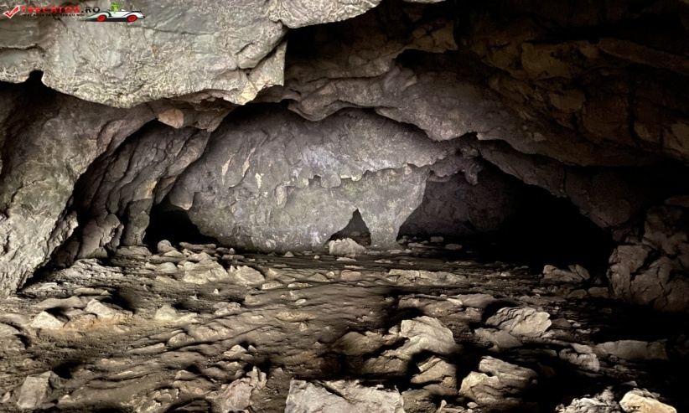

***a. 1951***

b. 1945

c. 1981

20. Geanta de prim ajutor trebuie să conțină:

***a. Apă oxigenată***

b. Cosmetice

c. Pastă de dinți

21. Pădurile cu cea mai mare extindere din Munții Leaota sunt cele de:

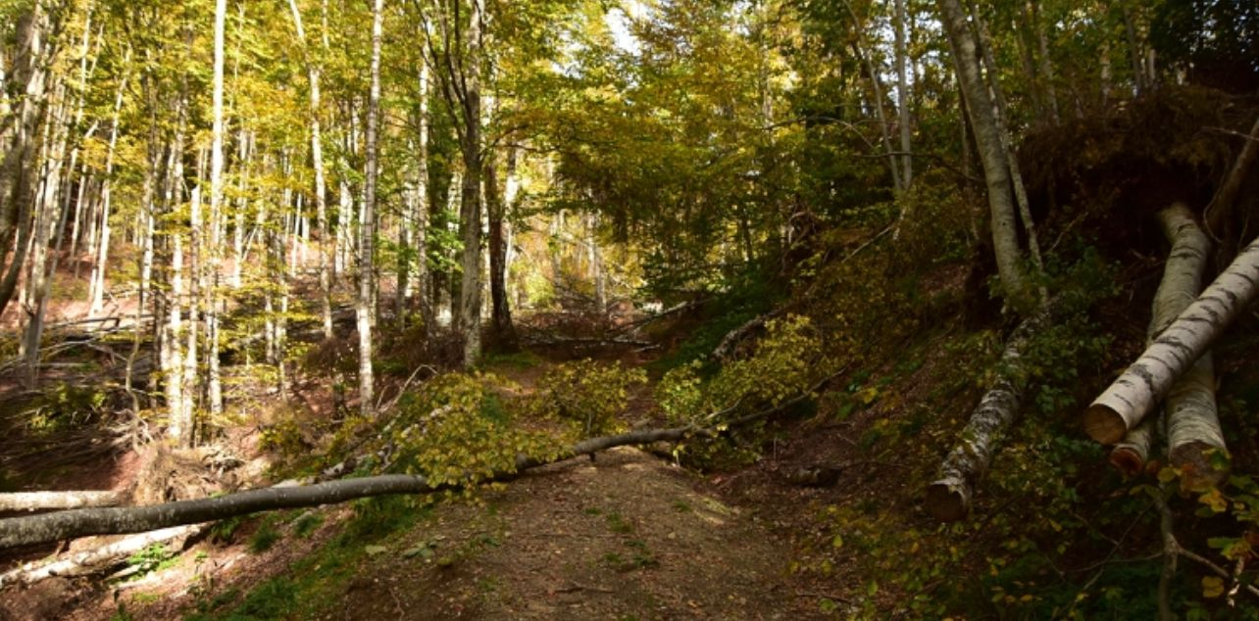

a) Stejar

b) Brad

***c) Fag***

22. Limita de Sud a Munților Leaota este reprezentată de:

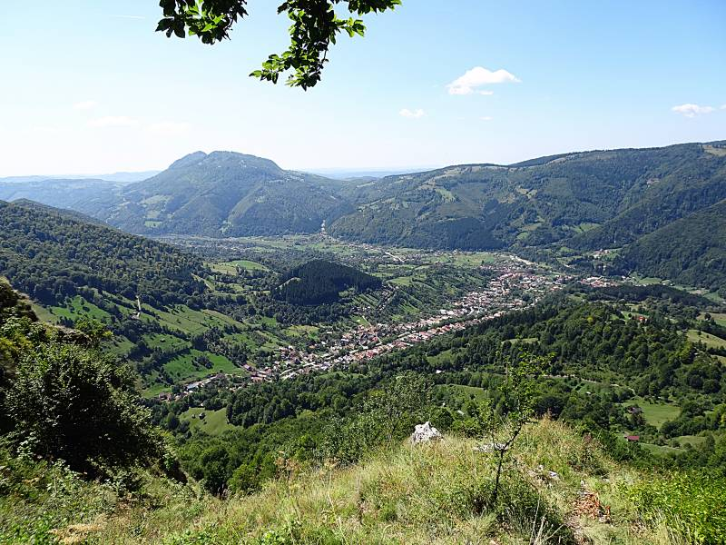

a. Munții Iezer - Păpușa

***b. Subcarpații Dâmboviței***

c. Câmpia Română

23. Cum se numește cabana din imagine?

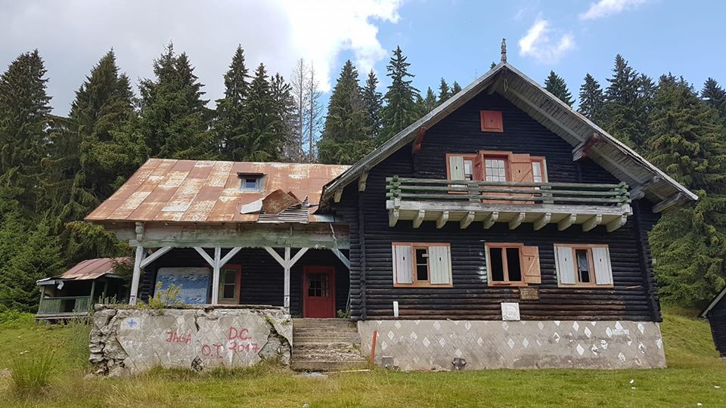

a. Cabana Iezer

b. Cabana Păpușa

***c. Cabana Leaota***

24. Ce denumire poartă floarea din imagine?

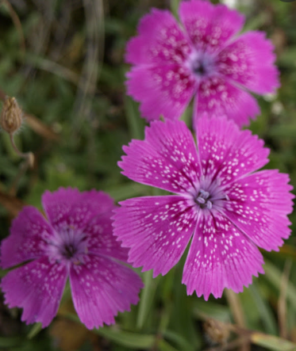

a. Floare de Colț

***b. Marele Grohotiș***

c. Creasta Pietrei Craiului

25. În cazul plăgilor, oprirea sângelui se face prin:



a. Garou

***b. Compresă sterilă***

c. Ridicarea pacientului în șezut

26. Comuna Rucăr este străbătută de cursurile a două ape curgătoare:

***a. Dâmbovița și afluentul acestuia, Râușor***

b. Olt și afluentul său, Lotru

c. Siret și afluentul acestuia, Bistrița

27. Ce denumire poartă cheile din imaginea de mai jos?

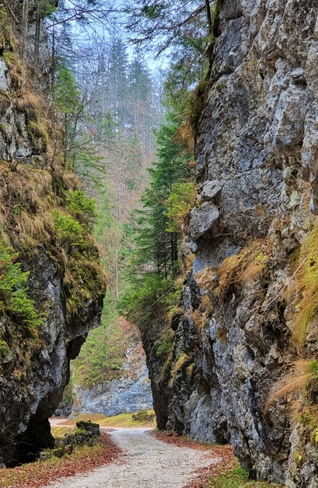

a. Cheile Ghimbavului

b. Cheile Grădiștei

***c. Cheile Dâmbovicioarei***

28. Munții Leaota fac parte din Carpații:

***a. Meridionali***

b. Occidentali

c. Orientali

29. Cum se numește Lacul din imagine?

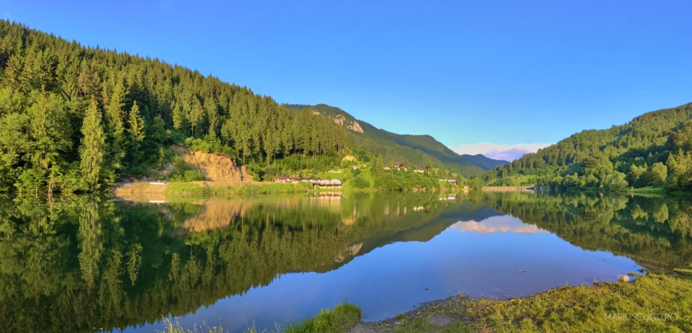

***a. Sătic***

b. Sfânta Ana

c. Stânișoara

30. Unul dintre cele mai frumoase puncte panoramice din județ poartă numele de Vârful ...:

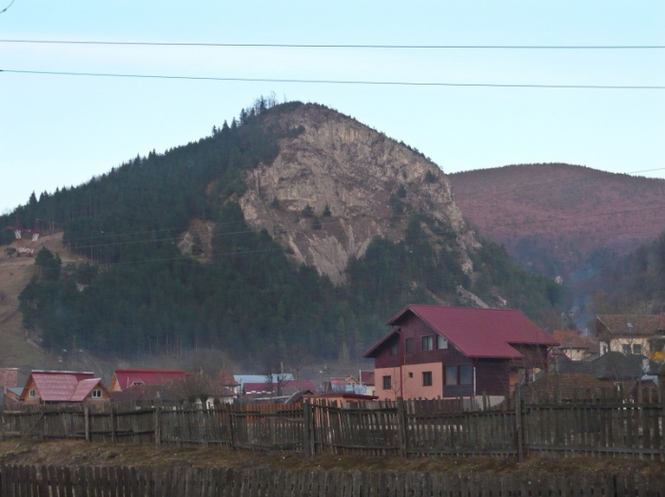

***a. Crucii***

b. Bucșa

c. Leaota